Sistemas Operativos en Red  
UD12 - Dominios en Linux con Univention Corporate Server

short line

Autor: Sergi García

Actualizado Febrero 2025

Licencia

**Reconocimiento - No comercial - CompartirIgual** (BY-NC-SA): No se permite un uso comercial de la obra original ni de las posibles obras derivadas, la distribución de las cuales se ha de hacer con una licencia igual a la que regula la obra original.

Nomenclatura

A lo largo de este tema se utilizarán diferentes símbolos para distinguir elementos importantes dentro del contenido. Estos símbolos son:

📖 **Importante**

❕ **Atención**

💬 **Interesante**

**ÍNDICE**

**1. Introducción 3**

**2. Tutoriales para poner en marcha controlador de dominio manualmente con OpenLDAP o con Samba 3**

**3. Controlador de dominio con “Univention Corporate Server” 3**

3.1 ¿Qué es “Univention Corporate Server”? 3

3.2 Precios de “Univention Corporate Server” 3

3.3 ¿Qué puedo hacer con “Univention Corporate Server”? 4

3.4 Acceso a la interfaz 4

3.5 Compartir conexión de Internet a través de “Univention Corporate Server” 5

3.6 “Univention Corporate Server” como controlador de dominio compatible con Active Directoy 6

3.7 Documentación de “Univention Corporate Server” 7

UD12 - Dominios en Linux con Univention Corporate Server

# Introducción

En esta unidad vamos a tratar la creación de controladores de dominio como alternativa a las soluciones como las de las distintas versiones de Windows Server, siendo compatibles a nivel de cliente con sistemas Windows 10 u otros Linux, etc. Incluso estas alternativas se puede configurar junto con controladores de dominio de Windows Server (por ejemplo, se puede montar un servidor de dominio en Windows Server y montar uno o varios controladores de dominio adicionales con Linux, o viceversa), útil para reducir la carga del servidor principal o para incluso suplirlo ante una caída.

En general, las alternativas en sistemas Linux para ejercer suelen hacerse utilizando OpenLDAP (implementación libre del protocolo LDAP, usado en dominios Windows) o mediante Samba (además de para compartir ficheros, permite hacer de controlador de dominio).

# Tutoriales para poner en marcha controlador de dominio manualmente con OpenLDAP o con Samba

En Internet hay multitud de tutoriales para poner en marcha un controlador de dominio con OpenLDAP o con Samba. Aquí recomiendo algunos:

* Controlador de dominio con OpenLDAP: <https://somebooks.es/capitulo-11-instalar-y-configurar-openldap-en-ubuntu-14-04-lts/>
* Controlador de dominio con Samba: <https://somebooks.es/crear-un-controlador-de-dominio-de-active-directory-con-samba-en-ubuntu-18-04-lts>

**No obstante, en esta unidad, vamos a utilizar una distribución especializada en estos menesteres llamada “Univention Corporate Server”**, para realizar el proceso de una forma gráfica y sencilla, útil para la implantación de este tipo de servidores en el mundo real.

# Controlador de dominio con “Univention Corporate Server”

## ¿Qué es “Univention Corporate Server”?

“Univention Corporate Server”, cuya página oficial es <https://www.univention.com/products/ucs/>

es una distribución de Linux basada en Debian y cuyo objetivo es hacer más sencillo y gráfico el hecho de poner en marcha un servidor, tanto para hacer de controlador de dominio como para ofrecer otros servicios. Para realizar la función de controlador de dominio, utiliza por debajo Samba, pero con una interfaz gráfica amigable para la puesta en marcha.

## Precios de “Univention Corporate Server”

El software “Univention Corporate Server” es gratuito para menos de 25 usuarios, lo que puede ser ideal para muchos casos de uso relacionados con las PYMES. Para empresas o necesidades mayores (y para tener soporte instantaneo) tienen distintos places de precios que se pueden ver aquí <https://www.univention.com/products/prices-and-subscriptions/>. La fortaleza de este modelo de negocio es que estos precios son muy inferiores al servicio de pago de contratación de Windows Server.

## ¿Qué puedo hacer con “Univention Corporate Server”?

Una vez instalado (de forma similar a cualquier otra distribución de Linux), la propia distribución lanza un asistente donde el primer paso es decidir que quieres que sea tu servidor: controlador de dominio principal UCS **(para que sea compatible con Windows Server debemos dar un paso extra)** o unirse como controlador de dominio adicional a un controlador de dominio Windows Server u otro controlador UCS, como se ve en la siguiente imagen:

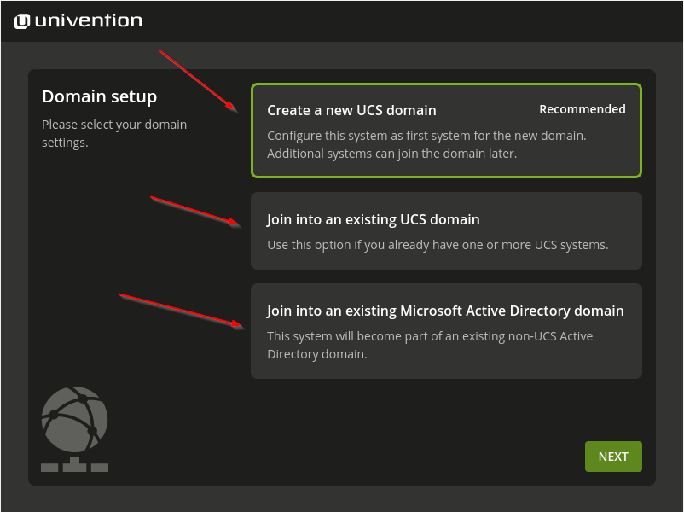

❕ **Atención**: durante la instalación deberemos crear un password de “root”. Este password se asignará tanto al usuario local “root” como al usuario del dominio que nos creará el propio UCS llamado “Administrator”.

En la instalación, ya sea configurando el servidor con cualquiera de las tres, simplemente durante el proceso proporcionaremos datos (de forma similar a cuando configuramos y promovemos a controlador de dominio un servidor de Windows Server) y la propia interfaz gestionará esta información para poner en marcha el servidor.

📖 **Importante**: recordamos que es un Controlador de Dominio Adicional. Estos controladores almacenan copias replicadas de la base de datos del directorio, lo que permite la distribución de la carga de autenticación y la autorización en la red. Además, los ADCs garantizan la continuidad operativa en caso de que un Controlador de Dominio Principal falle.

## Acceso a la interfaz

Una vez instalado el servidor, nos indicará que podemos acceder a la interfaz a través de un servicio web en nuestra máquina, de forma [http://IPDELSERVIDOR](http://ipdelservidor) (por ejemplo, <http://localhost>).

Tras ello, nos manda a una interfaz de texto. Si queremos acceder a una pequeña interfaz gráfica, deberemos logearnos (por ejemplo, con el usuario “root” que nos crea durante la instalación). Ahí podemos si queremos instalar algún entorno de escritorio como XFC4 con el comando:

| apt install xfce4 |
| --- |

y tras ello, podemos acceder a la interfaz el comando

| *startx* |
| --- |

comando que lanza la interfaz gráfica. Una vez lanzada, pulsando botón derecho del ratón en cualquier lugar, podremos abrir un navegador y con el acceder al panel de configuración.

## Compartir conexión de Internet a través de “Univention Corporate Server”

Una casuística típica es la de tener un servidor con dos interfaces de red:

* Una conectada a Internet.
* Otra conectada a una subred, donde se conectarán los distintos clientes.

A su vez, el propio servidor proveerá de Internet a los distintos clientes.

Si esta es nuestra casuística, debemos realizar los siguientes pasos:

**Paso 1)** Durante la instalación de UCS, elegir como principal la interfaz que tiene salida a Internet.

**Paso 2)** Tras finalizar la instalación y acceder al panel, ir ahí acceder a “System” y tras ello a “Network systems”, como se ve en la siguiente imagen

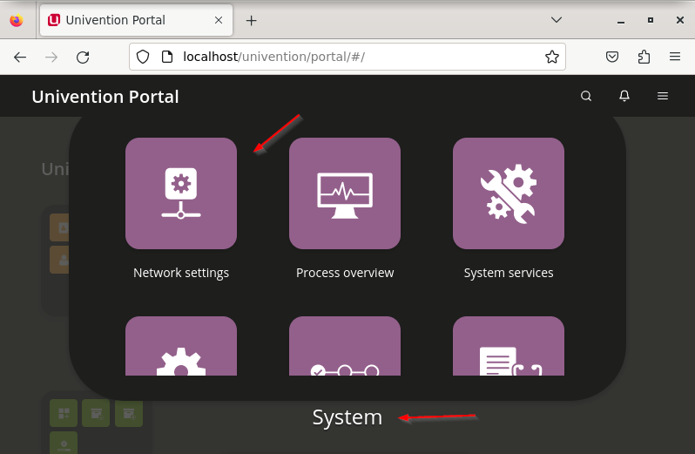

**Paso 3)** Tras ello, añadir la interfaz no configurada y darle una IP estática, guardando los cambios tras añadirla. Se quedará algo similar a esta imagen:

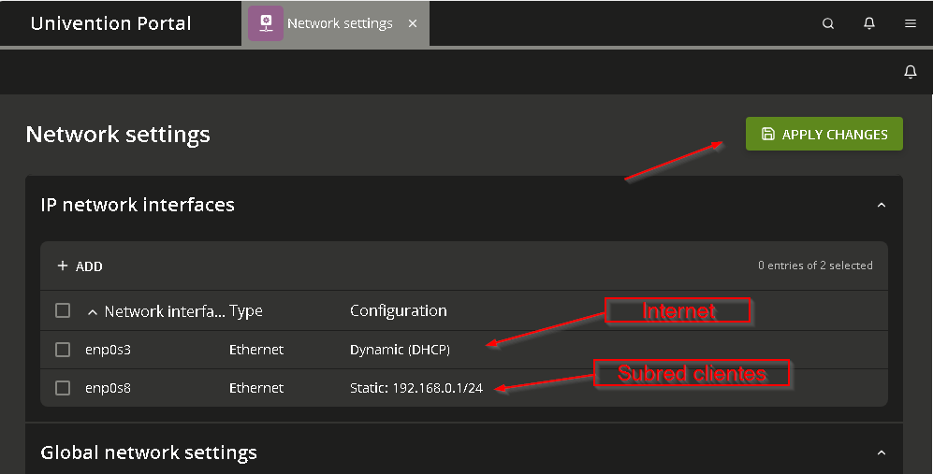

**Paso 4)** Una vez ambas interfaces estén listas, debemos activar el “IP forwarding” (re-envio IP), que permitirá que nuestro servidor haga de puerta de enlace. Para conseguir esto, ejecutaremos como usuario “root” los siguientes comandos:

| echo "net.ipv4.ip_forward = 1" >> /etc/sysctl.d/ipv4forwarding.conf sysctl -p /etc/sysctl.d/ipv4forwarding.conf |
| --- |

Además, deberemos de hacer que al iniciar el sistema se establezca una regla de enrutado con “nftables” (sustituto de “iptables”) para redirigir paquetes de la red interna a internet. Deberemos adaptar el valor a nuestra interfaz de red que posea la conexión a Internet a compartir (en el ejemplo, “eth0”, pero en VirtualBox puede presentarse con valores similares “enp0s3”) .

Antes de esto, debemos instalarlo con:

| sudo apt install nftables -y |
| --- |

Una vez instalado, el comando es (recordad cambiad “eth0” por el nombre de vuestra interfaz de red con conexión a Internet:

echo ‘nft add rule ip nat POSTROUTING oifname “eth0” counter masquerade’ >> /etc/security/packetfilter.d/50_local.sh

**Paso 5)** Finalizado estos pasos, nuestro servidor podrá funcionar como puerta de enlace de los clientes que se conecten a él.

## “Univention Corporate Server” como controlador de dominio compatible con Active Directoy

Suponiendo que hemos realizado una instalación con la primera opción “Create a new UCS Domain”, cuando tengamos todo listo, debemos dar un paso extra para que clientes como Windows 10/11 puedan unirse con normalidad.

Para ello, dentro del panel de control, deberemos ir a “App Center” de forma similar a esta imagen:

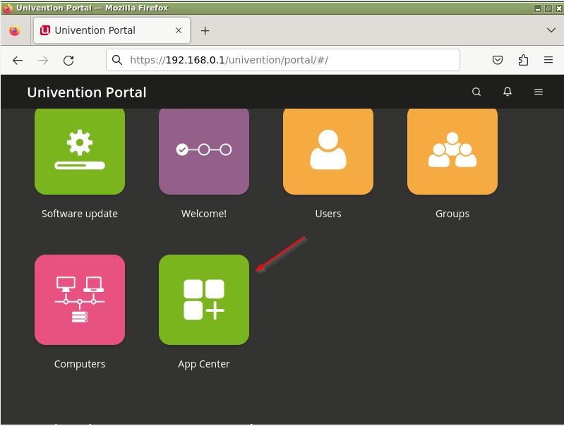

Ahí deberemos buscar e instalar la aplicación “Active Directory compatible Domain Controller” como se ve en esta imagen:

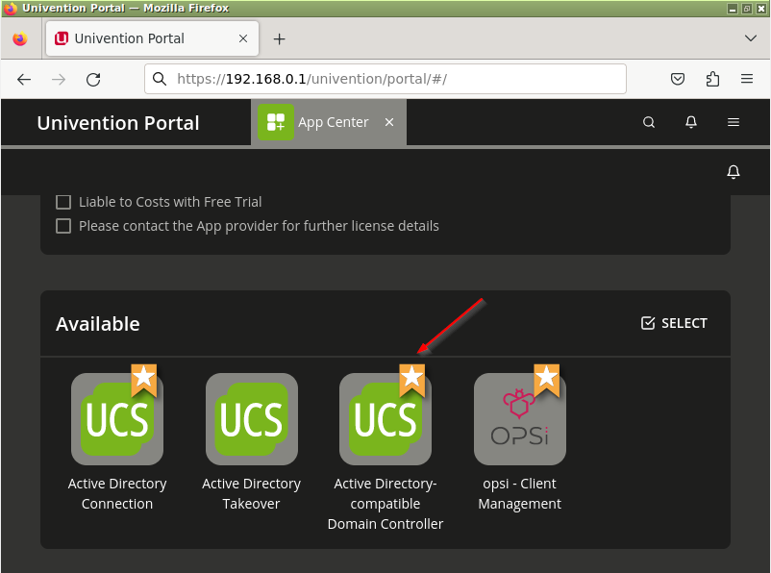

Una vez hecho esto, nuestro dominio UCS será compatible con “Active Directory”.

Podréis unir un cliente Windows 10/11 con los pasos habituales.

También podéis unir un cliente Linux usando algún script de apoyo como el de “univention-join-domain” disponible en <https://github.com/univention/univention-domain-join>

## Documentación de “Univention Corporate Server”

La documentación del funcionamiento está en su web. Destacamos dos enlaces:

* **Quickstart guide**: guía sobre como empezar con UCS.
  + <https://docs.software-univention.de/quickstart/5.0/en/index.html>
* **Documentación UCS**: documentación del funcionamiento del servidor UCS.
  + <https://docs.software-univention.de/n/en/index.html>